重庆市社会人员教师资格认定工作程序

- 登录重庆教师资格证网查询成绩
- 登录界面
教师资格证网址：www.jszg.cq.cn
- 查询成绩（点击首页左侧“成绩公布”查询）
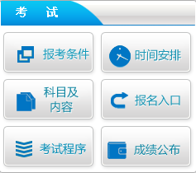

- 考试成绩异议查询电话

（1）考试成绩异议查询时间：4月25日-4月26日（向报名区县考试机构申请）
（2）考试成绩查询结果反馈时间：5月6日
4、各区县考试认定机构电话（如下表）：http://www.jszg.cq.cn/Jg.Asp?ID=22

序 号 | 区 县 | 地 址 | 联系人 | 联系电话
1 | 万州区 | 区教委人事科 | 郭明祥 | 58241157
2 | 涪陵区 | 区教育委员会 | 陈茂胜 | 72860395
3 | 黔江区 | 区教育委员会 | 马华文、黄庭峰 | 79222658、79222328
4 | 渝中区 | 渝中区教委 | 曹杨 | 63841598
5 | 大渡口区 | 区教育委员会人事科 | 姜明静、易朝敏 | 86192005、86661915
6 | 江北区 | 江北区教师进修学院 | 罗玲 | 67712949
7 | 沙坪坝区 | 区教委人事科 | 周本琪 | 86055590、86281835
8 | 九龙坡区 | 区教委人事科 | 杜鸿兴、刘宇 | 68780244
9 | 南岸区 | 区教育委员会人事科 | 李琳、黄一海 | 62900046
10 | 北碚区 | 北碚区教委人事科 | 曾巧丽、雷忠玉 | 68286362、68356275
11 | 万盛区 | 区教委人事科 | 李大信 | 64183270、64183269
12 | 渝北区 | 区教育委员会 | 向玉洁 | 67821861
13 | 巴南区 | 区教委组织人事科 | 杨涛 | 66211239
14 | 长寿区 | 区教育委员会人事科 | 包冬生 | 40244495
16 | 江津区 | 区教委政工科 | 王祖明、付烨 | 47545511
17 | 合川区 | 区教委组织人事科 | 梁勇、李永平 | 42824178、42895005
18 | 永川区 | 区教委组织人事科 | 张邦民 | 49861008
19 | 綦江区 | 綦江县教委人事科 | 陈大文 | 85880846
20 | 潼南县 | 教委人事科 | 李涛 | 44576039
21 | 铜梁县 | 县行政服务中心 | 李泽忠 | 45678136
22 | 大足区 | 大足县教育委员会 | 魏小容 | 64381722
23 | 荣昌县 | 荣昌县教育委员会 | 袁五兵 | 46789236
24 | 璧山县 | 县教委组织人事科 | 徐志远 | 85284516
25 | 梁平县 | 梁平县教育委员会 | 温学苑 | 53239922
26 | 城口县 | 城口县教育局人事科 | 彭花林 | 59222683
27 | 南川区 | 教委人事科 | 代宗洋 | 71427876
28 | 丰都县 | 县教师进修学校 | 卢静 | 70711226
29 | 垫江县 | 教委人事科 | 詹永平、冷文明 | 74515408、74669348
30 | 武隆县 | 县教委组织人事科 | 颜常敏 | 77720032
31 | 忠县 | 忠县教育委员会人事科 | 谢邦清 | 54238330
32 | 开县 | 开县教育委员会人事科 | 张权 | 52218021
33 | 云阳县 | 云阳县教育委员会人事科 | 赖永清 | 55138682、55139209
34 | 奉节县 | 奉节县教育委员会人事科 | 袁卫荣 | 56551013、56561107
35 | 巫山县 | 巫山县教育委员会人事科 | 杨应生 | 57685507
36 | 巫溪县 | 县教育委员会人事科 | 张昌林 | 51526329
37 | 石柱县 | 县教师进修学校 | 谢芝玥、廖流海 | 73376418、73376416
38 | 秀山县 | 县教委人事科 | 杨浩 | 76868800
39 | 酉阳县 | 县教委人事科 | 张蔚 | 75557679
40 | 彭水县 | 县教委人事科 | 钱小川 | 78448691
41 | 北部新区 | 北部新区金渝大道66号 | 张凝、徐龙海 | 67308112、67465952
42 | 市教委人事处 | 江北区北滨1路369号 | 齐正军 | 63865672
43 | 市教师资格认定指导中心 | 重庆第二师范学院内 | 郭金虎 | 62658186、86380485

二、人员认定条件
★★参加本次教师资格认定的前提必须是已经通过教师资格证考试的学员。
- 成教自考类学生：必须在取得毕业证之后才能进行认定；
- 全日制本科、专科学员：必须是在应届那一年的下半学期进行认定；
- 在职学员和研究生学员：可凭借已取得的专科或本科毕业证参加本次认定。

- 认定流程
1、认定时间安排
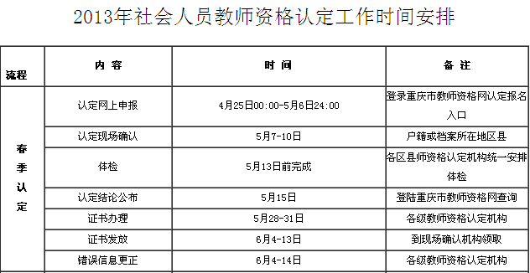
2、网上申报
申请人员应在规定的时间内登录重庆市教师资格网（www.jszg.cq.cn），
认定报名入口进行网上申报，网上申报时间为2013年4月25日-5月6日，并通过网上申报系统打印《教师资格认定申请表》，本人签字确认。

（1）点击网页左侧“报名入口”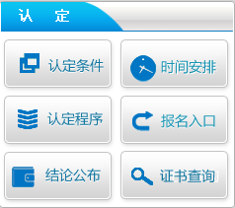
（2）点击“报名入口”

（3）点击“注册” 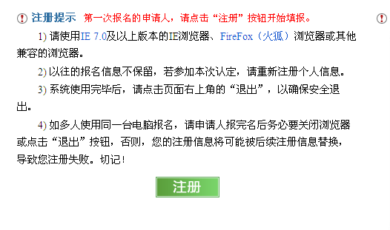
注册过程中，填写注意事项：
A、认定机构的选择
申请高级中学、中等职业学校（含实习指导）教师资格，认定机构选择重庆市教育委员会；申请初级中学、小学、幼儿园教师资格，认定机构选择户口或档案所在地区县教育委员会。
B、现场确认机构的选择
★★均选择户口或档案所在地区县教育委员会。
（4）进入登录页面
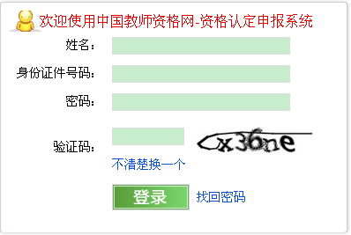
（5）登录后请详细查看右侧“认定提示”
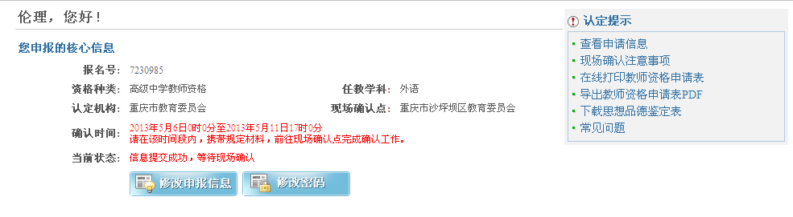
3、现场确认
网上申报成功的人员在规定时间内，携带申报材料到指定的现场确认机构进行现场确认（现场确认须由本人完成，不能委托他人进行），现场确认时间为2013年5月7日至5月10日。各级教师资格认定机构要及时统一组织符合条件的申请人员到指定的县级及以上医院体检，体检结论不合格者将无法申请教师资格。
2013年春季现场确认时须提交如下材料：
（一）《教师资格认定申请表》2份，双面打印；（在登录系统中右侧“认定提示”打印）
（二）《申请人思想品德鉴定表》1份；（在登录系统中右侧“认定提示”打印）
（三）户籍或档案证明材料1份；
（四）《身份证》原件及复印件；
（五）学历证书原件和复印件（应届毕业生未取得学历证书的，应提供所在学校学籍管理部门出具的应届毕业生学籍证明）。
申请中等职业学校实习指导教师资格者，须同时提供相当于助理工程师以上专业技术职务或中级以上工人技术等级证书原件和复印件；持有国外学历者，须提供经过教育部留学服务中心出具的鉴定材料原件和复印件。
（六）教育学、教育心理学修学成绩合格证明材料原件及复印件；
（七）《普通话水平测试等级证书》原件及复印件；
（八）通过成绩查询系统打印的《教师资格考试成绩及考生信息表》
（九）小二寸正面免冠登记照一张，规格为48mm×33mm，（注意露额头、露耳朵）背景为红底或蓝底，清晰可辨，必须与《教师资格认定申请表》的照片一致。《教师资格认定申请表》上的照片彩色打印，清晰可辨，打印不清晰的在《教师资格认定申请表》上重新贴上照片和网上提交的电子照片同底。照片须为冲洗照片，不能是彩色打印的快照。
材料（一）-（八）均使用A4纸张，装订要求如下：
1、材料（一）、（二）双钉装订，《申请人思想品德鉴定表》与一份《教师资格认定申请表》装订在一起，鉴定表在上，申请表在下，另外一份《教师资格认定申请表》单独提交。
2、材料（三）-（七）按顺序装订在一起，左上角单钉装订。
3、材料（八）单独提交，只用于工作人员核对信息，不装订在材料中。
4、体检表由现场确认机构在体检完成之后装入材料（三）-（七）之后，单项检查报告不提交。（体检：待现场认定以后，领取体检通知单，在规定时间到指定医院体检）
三、认定材料审核
各级教师资格认定专家审查委员会对申请认定人员提交的材料进行审核，提出审核通过人员名单。
四、认定结论公布
通过现场确认并经各级教师资格认定专家审查委员会审查通过的人员名单将在重庆市教师资格网公布，申请人员可以登录查询。
五、证书办理
各级教师资格认定机构负责证书编号、证书打印、材料审核，各现场确认机构携带申报材料在规定时间内到相应的教师资格认定机构办理认定通过人员的证书。
六、证书发放
各级教师资格认定机构在规定时间内发放教师资格证书，申请人员凭毕业证原件和身份证原件领取。
七、错误信息更正
各单位应按时完成错误信息的更正工作，在规定时间内由有关责任部门统一提交《教师资格认定错误信息更正登记表》至相应教师资格认定机构，逾期不予受理。
错误信息更正后须重新核对《教师资格认定申请表》和教师资格证书，确保所有信息准确、一致，如需重新打印的，必须将原材料收回、销毁。
对不能按时毕业的人员必须在错误信息更正期内将《教师资格认定申请表》和教师资格证书报送至相应教师资格认定机构，认定机构负责将原材料销毁，并将网上数据删除。
八、材料归档
各级教师资格认定机构在发放教师资格证书的同时将《教师资格认定申请表》专用密封袋交由申请人员并履行告知义务，务必将《教师资格认定申请表》装入个人人事档案。

